Escuela Normal de Educación Preescolar

Licenciatura en Educación Preescolar

Ciclo Escolar 2020-2021



**Optativa: “Filosofía de la Educación”**

Docente: Daniel Díaz Gutiérrez

**Unidad de Aprendizaje III:** “Educación y Sociedad”

**Actividad:** “La postura liberal de la educación en Rousseau, Locke y Kant”

**Competencias de Unidad:**

* Orienta su actuación profesional con sentido ético-valoral y asume los diversos principios y reglas que aseguran una mejor convivencia institucional y social, en beneficio de los alumnos y de la comunidad escolar.
* Usa los resultados de la investigación para profundizar en el conocimiento y los procesos de aprendizaje de sus alumnos.

Saltillo, Coahuila

03/Junio/2021

La postura liberal de la educación en Rousseau

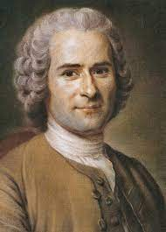

A Jean-Jacques Rousseau se le considera como el representante típico del tratamiento individual en la educación. Jean Jacques Rousseau era más bien un filósofo político, no un pedagogo; peo, a través de su novela Emilio, o de la educación promueve pensamientos filosóficos sobre la educación, siendo uno de sus principales aportes en el campo de la pedagogía.

La razón de ser de la pedagogía, que se funda en primer lugar en las leyes psicológicas, es instaurar en la infancia el propósito de la libertar, mediante la actividad, aprender por la propia experiencia y no tanto por lo que le enseñen los demás. Una de los importantes claves de Rousseau es diferenciar a niños y adultos en cuanto a su aprendizaje.

En la educación, el niño ha de permanecer en su naturaleza de niño. La educación, debe der gradual, el educador debe esperar con confianza la marcha natural de la educación e intervenir lo menos posible en el proceso de la formación. La educación del niño debe comenzar desde su nacimiento y debe impedirse que adquiera hábitos de los cuales pudiera llegar a ser esclavo.

En su libro “El contrato social”, rescata la necesidad de las personas, durante toda su vida, de consejo y guía. En su texto “El Emilio”, ataco al sistema educativo de su época, en donde mantiene que los niños deben ser educados a través de sus intereses y no por la estricta disciplina.

La postura liberal de la educación en Locke

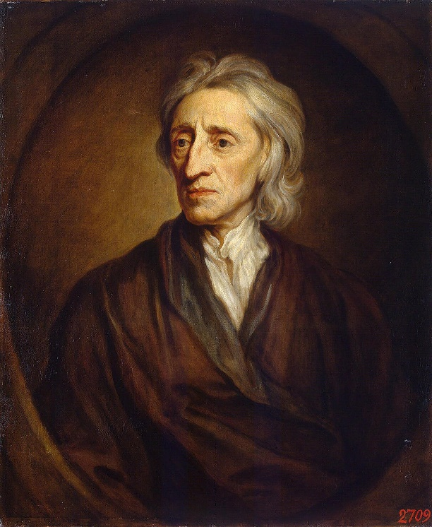

“John Locke, que defendía a la nueva burguesía bajo todas sus formas, los industriales contra las clases obreras y los indigentes, los usureros comerciantes contra los usureros al antiguo estilo, los aristócratas de las finanzas contra los deudores al Estado, y que, en una obra especial había demostrado que la inteligencia burguesa es la huma normal”

Karl Marx.

Locke siempre estuvo relacionado con el entorno educativo, quizá por ello se preocupó la filosofía del conocimiento concluyendo dos idas básicas: el conocimiento tiene por materia las ideas y la educación es lo único capaz de formarte provocando las diferencias sociales.

Esta segunda reflexión no implica que Locke, como muchos han defendido, proponga una educación universal. Sus teorías son todo lo contrario, ya que considera que el conocimiento debe quedar limitado a quienes tienen tiempo libre para aprovecharlo y la educación debe estar al servicio de los ciudadanos; por ejemplo, todos deben aprender a escribir y hacer cuentas adecuadamente.

Con estas ideas nace “PENSAMIENTOS SOBRE LA EDUCACIÓN”. Un libro que no cumple una estructura tradicional, ya que es esencia son una serie de cartas enviadas a partir de 1684 a Edward Clarke, quien pidió consejo a su amigo Locke para educar a su hijo.

La postura liberal de la educación en Kant

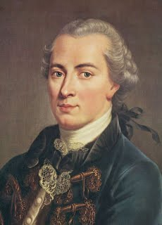

Kant concibe la educación como un proceso de formación esencialmente orientado a la construcción de una subjetividad crítica, capaz de asumir una posición racional y autónoma en el debate acerca de los principios sobre los que se sustentan las instituciones sociales.

Kant considera que el ideal de progreso resulta consustancial a la pedagogía; pues ésta se halla naturalmente orientada a la promoción del cambio social. Es necesario, atender al componente utópico inherente a toda praxis educativa, componente que no ha se der relegado en favor de consideraciones pragmáticas.

Kant, observa que los conceptos teóricos operan como principios regulativos indispensables de toda praxis. Señala asimismo que las consideraciones de orden pragmático no han de ser tomadas en consideración por el filósofo. Kant observa en relación con su confianza en la posibilidad de un perfeccionamiento del género humano.

La confianza de Kant respecto del progreso no se funda, pues, en una ingenua confianza en las capacidades y virtudes humanas, sino en principios prácticas de la razón, los cuales establecen la necesidad práctica (es decir, el deber moral) de asumir la posibilidad de un progreso, actuando así de manera acorde con la realización del mismo. Aun cuando la experiencia historia instara, en ocasiones, a abandonar toda esperanza respecto del perfeccionamiento del hombre y de la vida social, Kant considera que estamos moralmente obligados a confiar en tal posibilidad.

Referencias:

Grupo Akal. (2012). “La postura liberal de la educación y sus raíces en Rousseau, Locke, Kant”. <https://pdfcoffee.com/la-postura-liberal-de-la-educacion-y-sus-raices-en-rousseau-2-pdf-free.html>

<http://www.nocierreslosojos.com/pensamientos-sobre-la-educacion-de-john-locke/>